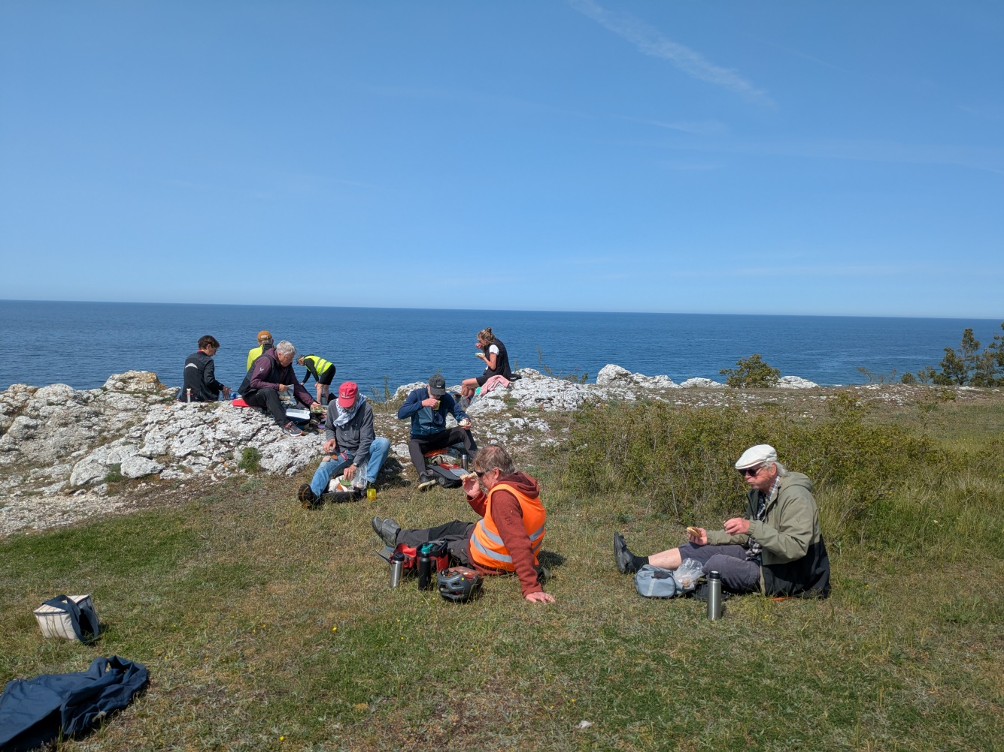

Den 31/5 besökte Cykelfrämjandet Gotland Hangvar socken.

Via Kullshage tråcklade man sig på en stig till Träskmyrs dammbyggnad och fågeltornet vid Hauglunden. Den vidsträckta myrens vild- marksprägel imponerade stort på de kikarförsedda besökarna. Så även historien om hur myrens framtid säkrats genom kloka beslut att bygga en vattennivåreglerande damm och att inrätta ett naturreservat. Via den till reservhamn utsedda Kappelshamns hamn och Västra badplatsen och på en skogsstigs mjuka mark kom man så ut på asfalt och nu med kurs på halvöns västra kust. Via Häftings vackra omgivningar och Hall-Hangvarsreservatets karga tallskog kom man så till den undersköna Häftingsklint som erbjuder varje besökare ett övermått av sinnesintryck såsom markanta höjdskillnader, brottsjöar, kalkstensformationer, vindpinad tallskog och förstås Östersjöns solglittrande yta! I detta lilla eldorado, nästan lika gyllene som det mytiska och gäckande "El Dorado", men högst verkligt, smordes med välbehag det berömda kråset! Så anträddes återfärden och vid Tajnungs gård välkomnades man hjärtligt av Pontus Bornold med familj. Här fick besökarna höra om gårdens nöt- och lammbesättningar, dess honungsproduktion och klassificering som ekologiskt lantbruk. I gårdens gemytliga butik erbjöds lammskinn, kött och honung. Guidade av gårdens ägare for man vidare genom lammhagar till "Pölen" ca 1,5 km norr om gården. Här har Pontus och medarbetare med start 2024 bjudit in allmänheten till sitt Kafé Pölen som i år avser öppna efter midsommar. Turledarna Lars Lindman och Thomas Gustafson ledde så skaran åter till "körku".